Документ предоставлен КонсультантПлюс
Приказ комитета государственной охраны объектов культурного наследия Волгоградской обл. от 30.05.2025 N 163-од "Об утверждении предмета охраны объекта культурного наследия регионального значения "Церковь Богоявления", расположенного по адресу (местонахождение): Волгоградская область, Даниловский район, станица Островская"

КОМИТЕТ ГОСУДАРСТВЕННОЙ ОХРАНЫ ОБЪЕКТОВ
КУЛЬТУРНОГО НАСЛЕДИЯ ВОЛГОГРАДСКОЙ ОБЛАСТИ

ПРИКАЗ
от 30 мая 2025 г. N 163-од

ОБ УТВЕРЖДЕНИИ ПРЕДМЕТА ОХРАНЫ ОБЪЕКТА КУЛЬТУРНОГО НАСЛЕДИЯ
РЕГИОНАЛЬНОГО ЗНАЧЕНИЯ "ЦЕРКОВЬ БОГОЯВЛЕНИЯ", РАСПОЛОЖЕННОГО
ПО АДРЕСУ (МЕСТОНАХОЖДЕНИЕ): ВОЛГОГРАДСКАЯ ОБЛАСТЬ,
ДАНИЛОВСКИЙ РАЙОН, СТАНИЦА ОСТРОВСКАЯ

В соответствии с Федеральным законом от 25 июня 2002 г. N 73-ФЗ "Об объектах культурного наследия (памятниках истории и культуры) народов Российской Федерации", Порядком определения предмета охраны объекта культурного наследия, включенного в единый государственный реестр объектов культурного наследия (памятников истории и культуры) народов Российской Федерации в соответствии со статьей 64 Федерального закона от 25 июня 2002 г. N 73-ФЗ "Об объектах культурного наследия (памятниках истории и культуры) народов Российской Федерации", утвержденным приказом Министерства культуры Российской Федерации от 13 января 2016 г. N 28, Положением о комитете государственной охраны объектов культурного наследия Волгоградской области, утвержденным постановлением Администрации Волгоградской области от 19 декабря 2016 г. N 697-п, приказываю:
1. Утвердить прилагаемый предмет охраны объекта культурного наследия регионального значения "Церковь Богоявления", расположенного по адресу (местонахождение): Волгоградская область, Даниловский район, станица Островская.
2. Настоящий приказ вступает в силу со дня его подписания.

Председатель комитета
А.Ю.БАЖЕНОВ

Утвержден
приказом
комитета
государственной охраны
объектов культурного наследия
Волгоградской области
от 30 мая 2025 г. N 163-од

ПРЕДМЕТ ОХРАНЫ ОБЪЕКТА КУЛЬТУРНОГО НАСЛЕДИЯ РЕГИОНАЛЬНОГО
ЗНАЧЕНИЯ "ЦЕРКОВЬ БОГОЯВЛЕНИЯ", РАСПОЛОЖЕННОГО ПО АДРЕСУ
(МЕСТОНАХОЖДЕНИЕ): ВОЛГОГРАДСКАЯ ОБЛАСТЬ, ДАНИЛОВСКИЙ РАЙОН,
СТАНИЦА ОСТРОВСКАЯ <1>

--------------------------------
<1> Адрес (местонахождение) и наименование объекта культурного наследия указаны в соответствии с актом федерального органа охраны объектов культурного наследия о регистрации объекта культурного наследия в Едином государственном реестре объектов культурного наследия (памятников истории и культуры) народов Российской Федерации.

Предметом охраны объекта культурного наследия регионального значения "Церковь Богоявления", расположенного по адресу (местонахождение): Волгоградская область, Даниловский район, станица Островская, являются:

N п/п | Элементы предмета охраны | Описание элемента предмета охраны | Иллюстрации
1. | Местоположение и градостроительные характеристики | здание расположено в северо-западной части станицы Островская, является градостроительной и высотной доминантой в окружающей застройке | 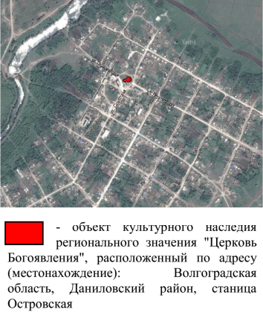
2. | Объемно-пространственная композиция | объем храма - крестово-купольный, пятиглавый, четырехстолпный, трехапсидный;  квадратный в плане объем храма с центральным полукруглым объемом апсиды на всю высоту объема храма, к которому по бокам примыкают небольшие заниженные пятигранные объемы апсид;  объемы притворов, расположенные с северной и южной сторон;  объем трапезной, расположенный с запада и равный высоте объема храма, расширенный притворами с севера, юга и запада;  объем трехъярусной колокольни, нижний ярус которой встроен в объем трапезной | 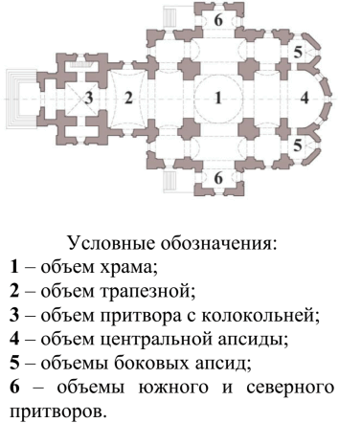
3. | Форма и материал крыши | форма крыши объема храма - сложная, скатная;  форма куполов объема храма - восьмигранные, луковичные;  форма крыши объема центральной апсиды - двускатная полуконическим завершением;  форма крыши объемов боковых апсид - граненая;  форма крыши объема трапезной - двускатная;  форма крыши объема колокольни - восьмигранный шатер с граненой главкой на ножке на широком основании с профилированным карнизом;  материал - оцинкованная сталь  (на куполах с ромбовидным рисунком) | 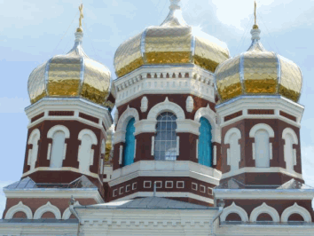  крыша объема храма  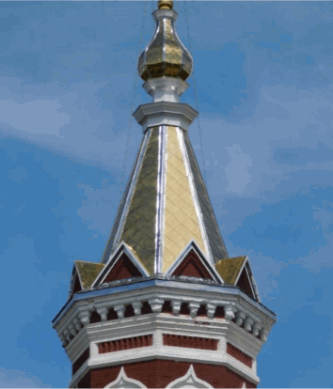  крыша объема колокольни  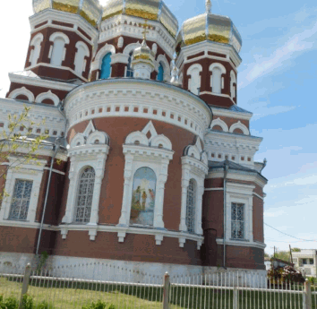  крыша объема апсиды
4. | Композиционное и архитектурно-художественное оформление фасадов объемов храма и трапезной | характер, ритм и размер вертикального и горизонтального членения фасадов,  их декоративное убранство, включающее следующие элементы:  - цоколь с двойным уступом;  - карнизный пояс по низу оконных проемов;  - профилированный, многоуровневый венчающий карниз с поясом крупных зубцов;  - пояс ширинок фриза;  - валик по низу фриза;  декоративное убранство наличников арочных оконных проемов, в числе которых:  - многоступенчатый карниз с крупными зубцами и ступенчатым поясом;  - трехчастная композиция кокошника: два полукруглых портальных элемента с килевидными завершениями и центральное остроугольное завершение;  - боковые наборные трехчетвертные колонки с кубоватыми капителями и базами, прямоугольной верхней частью с уступом и заглубленными филенками;  - уступчатые свесы ниже уровня подоконного карнизного пояса;  декоративное убранство наличников арочных дверных проемов объемов притворов, в числе которых:  - архивольт с узким верхним кантом на прямых импостах с замковым камнем;  - трехчетвертные колонки с кубоватыми капителями и базами;  - углубленная филенка с композицией "круг в квадрате" над дверными проемами;  декоративное убранство угловых лопаток, в числе которых:  - многоступенчатый карниз в средней части, над которым расположен полукруглый портальный элемент со стрельчатым завершением;  - углубленные ступенчатые прямоугольные филенки;  - простые пояски;  декоративное убранство постаментов угловых барабанов, в числе которых:  - венчающий карниз;  - полукруглые портальные кокошники со стрельчатым завершением по три на наружных гранях;  декоративное убранство восьмигранных угловых барабанов,  в числе которых:  - ступенчатый венчающий карниз;  - прямоугольные горизонтальные филенки фриза с поребриком на каждой грани;  - ступенчатый пояс по низу фриза;  - арочные ниши;  - архивольты с узким верхним кантом на прямых импостах;  - полуколонки с валиками в средней части ребер оконных проемов;  декоративное убранство восьмигранного центрального барабана, в числе которого:  - арочные оконные проемы;  - рустованные архивольты с узким верхним кантом и килевидным завершением;  - профилированный карниз импостов арочных проемов с фризом;  - карнизный пояс по низу фриза;  - трехчетвертные колонки с валиками в средней части ребер оконных проемов;  - профилированные консольные "бочонки" на каждом ребре барабана в верхней части;  - венчающий карниз (многопрофильный с поясом ступенчатых консолек);  - фриз, декорированный углубленными вертикальными филенками и нижним карнизным поясом;  - подоконный широкий пояс, раскрепованный на ширину проемов;  - промежуточный профилированный карниз;  - пояс ширинок;  - уступ у основания барабана;  декоративное убранство портала западного входа,  в числе которого:  - прямоугольный проем;  - рустованный архивольт с замковым камнем и узким кантом;  - декоративное заполнение по типу "венецианского окна";  - прямые импосты;  - небольшие колонки с кубоватыми капителями и базами в нишах | 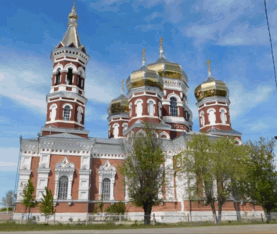  южный фасад  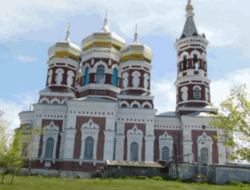  северный фасад  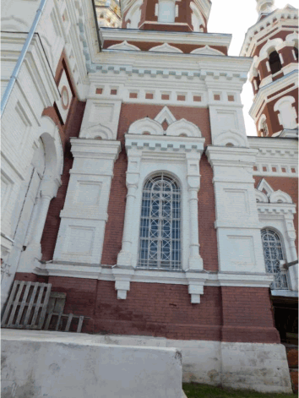  фрагмент северного фасада объема храма  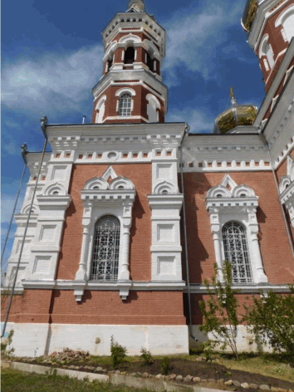  фрагмент южного фасада объема трапезной  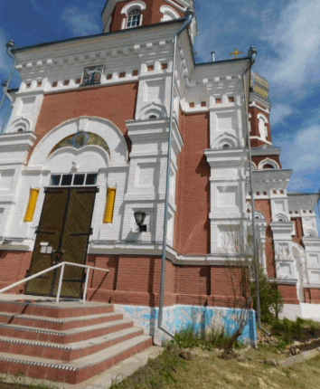  западный фасад объема трапезной  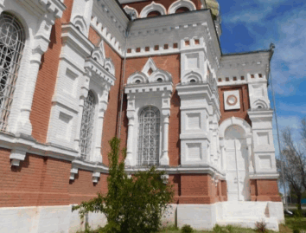  фрагмент южного фасада  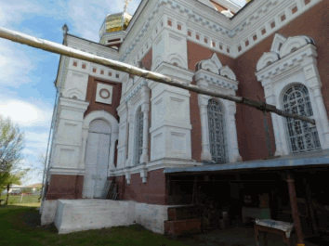  фрагмент северного фасада  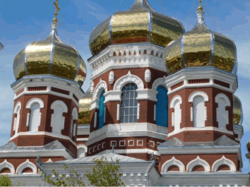  фрагмент южного фасада  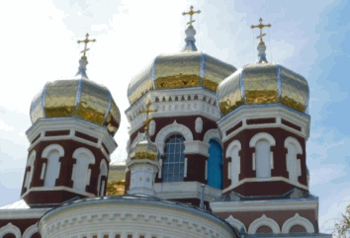  фрагмент восточного фасада
5. | Композиционное и архитектурно-художественное оформление фасадов объемов апсид | характер, ритм и размер вертикального и горизонтального членения фасадов,  их декоративное убранство, включающее следующие элементы:  - цоколь с уступом;  - карнизный пояс по низу оконных проемов;  декоративное убранство объема центральной апсиды,  в числе которой:  - профилированный, многоуровневый венчающий карниз с поясом крупных зубцов;  - пояс ширинок фриза;  - валик по низу фриза;  - подоконный карнизный пояс;  - многоступенчатый карниз с крупными зубцами и ступенчатым поясом;  - трехчастная композиция кокошника: два полукруглых портальных элемента с килевидными завершениями и центральное остроугольное завершение;  - боковые наборные трехчетвертные колонки с кубоватыми капителями и базами, прямоугольной верхней частью с уступом и заглубленными филенками;  - уступчатые свесы ниже уровня подоконного карнизного пояса;  декоративное убранство объемов боковых апсид, в числе которых:  - профилированный венчающий карниз;  - подоконный карнизный пояс;  - простой промежуточный карнизный пояс;  декоративное убранство наличников прямоугольных оконных проемов, в числе которых:  - многоступенчатый карниз с гладким фризом;  - лопатки, раскрепованные валиками | 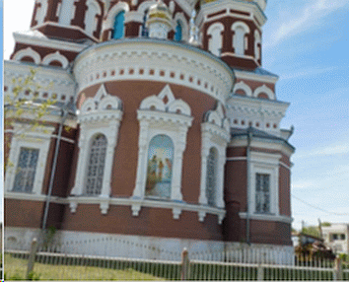  восточный фасад
6. | Композиционное и архитектурно-художественное оформление фасадов объема колокольни | характер, ритм и размер вертикального и горизонтального членения фасадов нижнего яруса "четверика" объема колокольни,  их декоративное убранство, включающее венчающий карниз;  характер, ритм и размер вертикального и горизонтального членения фасадов второго яруса "восьмерика" объема колокольни,  их декоративное убранство, включающее следующие элементы:  - ступенчатый венчающий карниз;  - фриз с горизонтальными филенками с поребриком;  - ступенчатый пояс по низу фриза;  - арочные оконные проемы по сторонам света;  - арочные ниши;  - архивольты с узким верхним кантом на прямых импостах;  - полуколонки с валиками в средней части ребер оконных проемов;  - цоколь яруса с уступом;  характер, ритм и размер вертикального и горизонтального членения фасадов верхнего яруса "восьмерика" объема колокольни,  их декоративное убранство, включающее следующие элементы:  - арочные проемы на каждой грани;  - гладкие архивольты с килевидным завершением и узким верхним кантом;  - профилированные карнизы импостов арочных проемов;  - полуколонки с валиками в средней части ребер проемов;  - многопрофильный венчающий карниз с поясом ступенчатых консолек;  - прямоугольные горизонтальные филенки фриза с поребриком на каждой грани яруса;  - ступенчатый пояс по низу фриза;  - треугольные кокошники над каждой гранью над венчающим карнизом;  - подоконный поясок;  - подоконные ниши;  - уступ у основания яруса;  характер, ритм и размер вертикального и горизонтального членения западного фасада (объема притвора),  его декоративное убранство, включающее следующие элементы -  портал западного входа, в числе которого:  - прямоугольный проем;  - рустованный архивольт с замковым камнем и узким кантом;  - декоративное заполнение по типу "венецианского окна";  - прямые импосты;  - небольшие колонки с кубоватыми капителями и базами в нишах | 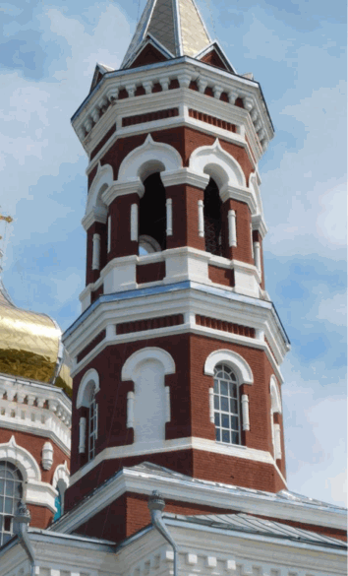  вид с северо-западной стороны  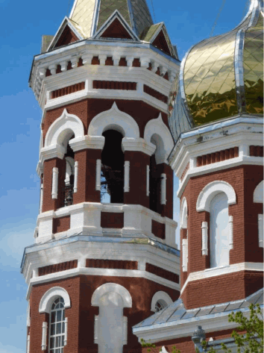  вид с юго-восточной стороны
7. | Материал и характер обработки фасадов | кирпичная кладка стен с последующей окраской
8. | Конструктивные элементы здания | фундаменты;  несущие стены;  полусферический  центральный свод;  подпружные арки с парусами;  цилиндрические своды с распалубками боковых нефов и трансептов;  цилиндрический свод с  распалубками трапезной;  крестовый свод нижнего яруса колокольни;  арочные ниши оконных и дверных проемов с внутренней стороны;  конха апсиды;  граненые своды боковых апсид |   крестовый свод нижнего яруса колокольни  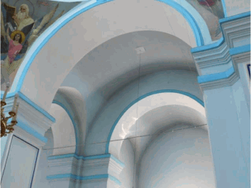  своды южного нефа  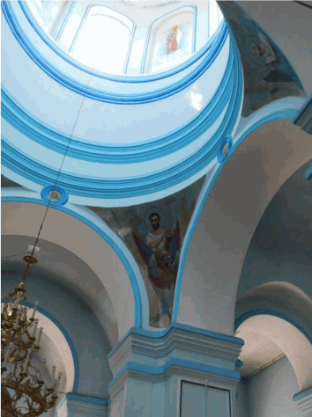  подпружные арки с парусами
9. | Архитектурно-художественное оформление интерьеров | расположение оконных проемов в арочных нишах;  профилированные карнизные тяги крещатых столбов;  профилированные карнизные тяги импостов арок;  обрамление арочных проемов;  рамочные профилированные филенки столбов;  медальоны по центру подпружных арок;  декоративное оформление окна придела | 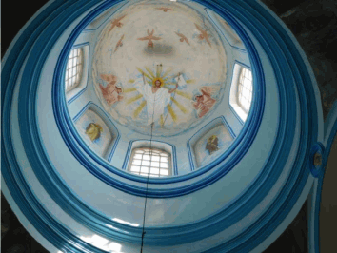  главный свод храма  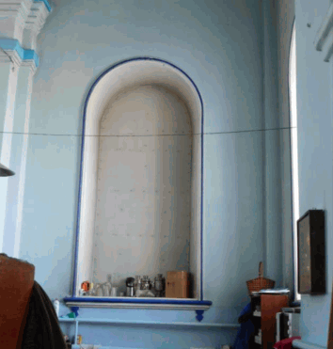  декоративное оформление окна придела  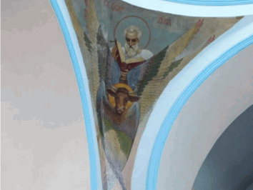  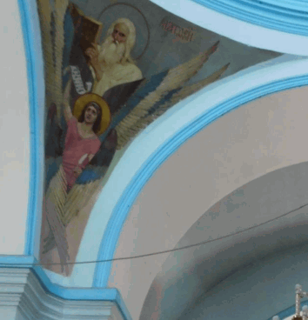  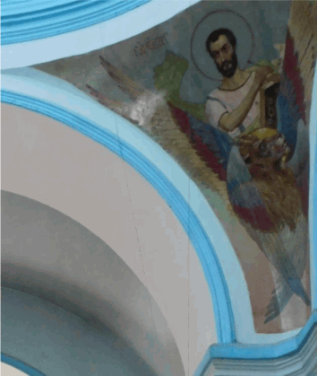  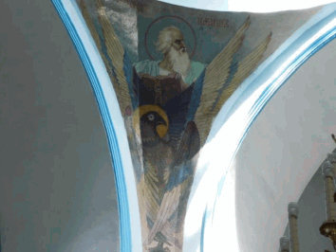  росписи парусов  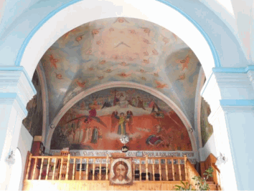  росписи свода трапезной

